Ассортимент блюд из отварной рыбы
Леща, сазана, карпа, карася, воблу, навагу, корюшку, салаку целесообразнее не использовать для отварных вторых блюд, так как жареные блюда из них более вкусные.
Рыбу варят порционными кусками, звеньями и реже - целиком. Порционными кусками варят любую рыбу, кроме осетровой; звеньями или крупным куском (до 5 кг) - только осетровую рыбу; целиком - крупные экземпляры рыбы для приготовления банкетных блюд. Варят рыбу в рыбных котлах, сотейниках. После закипания воды нагревание уменьшают и варят рыбу без кипения при температуре 80-90 °С. Порционные куски рыбы укладывают в один ряд кожей вверх. Заливают рыбу горячей водой (2 л на 1 кг рыбы); для улучшения вкуса добавляют белые коренья, репчатый лук и иногда морковь. Лавровый лист и перец кладут только в тех случаях, когда рыба обладает специфическим неприятным запахом.
Морских рыб, имеющих специфический запах (треска, пикша, зубатка, камбала, палтус и др.), варят в пряном отваре. Для этого в воду добавляют соль, душистый и горький перец, лавровый лист, морковь, лук, петрушку, укроп, сельдерей, кипятят 5-7 мин, после чего закладывают рыбу и варят ее до готовности. Время варки куска рыбы массой 150-200 г составляет в среднем 12-15 мин. Иногда при варке трески, ставриды, сома, линя и других рыб добавляют огуречный рассол или кожицу и семена соленых огурцов. Это смягчает вкус, ослабляет специфический запах, рыба приобретает более нежную консистенцию. При варке форели и осетровых рыб пряности и овощи не добавляют, так как эти рыбы имеют очень приятные вкус и аромат и нет никакой необходимости их отбивать.
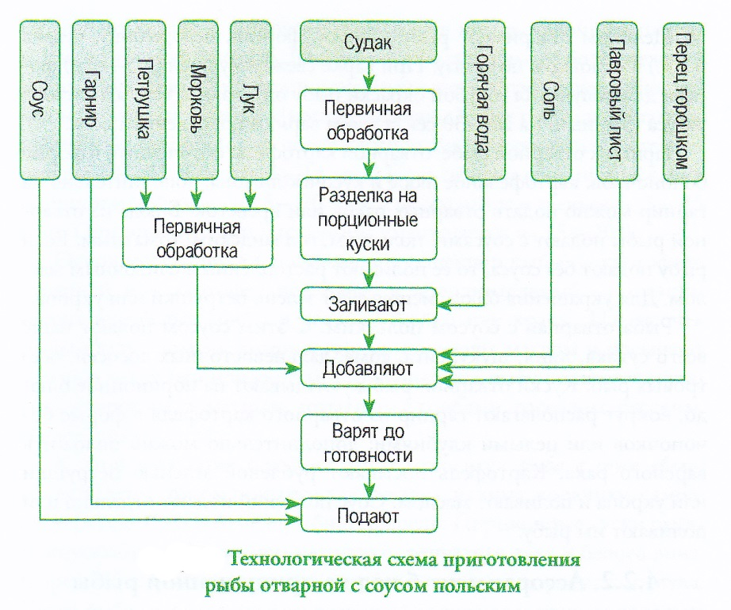
Звенья осетровых рыб, подготовленные для варки, укладывают на решетку рыбного котла. Для сохранения формы звенья перевязывают, но привязывать их к решетке котла не обязательно. Очень крупные звенья (белуги) нарезают на куски по 2-3 кг. Осетровую рыбу заливают холодной водой, доводят до кипения, а затем варят до готовности при слабом нагреве. Время варки звеньев севрюги 45-60 мин, осетра - 1-1,5 ч, крупных кусков белуги - 2-2,5 ч. Звеньями рыбу варят обычно для холодных блюд. Сваренную рыбу обмывают горячим бульоном и зачищают от хрящей. Готовность рыбы при варке определяют с помощью поварской иглы (в готовое звено игла входит свободно).
Целиком отваривают рыбу (лосося, форель, белорыбицу, судака и т.п.) в основном по заказу. При варке свежеуснувшей (1,5-2 ч) форели для получения голубой окраски рыбу опускают в теплый раствор уксуса (3%-й) на 20-30 сек, а затем варят в подсоленной воде.
Гарнир к отварной рыбе: отварной картофель, обточенный в форме бочоночков, картофельное пюре и кусочек лимона; дополнительно на гарнир можно подать отварных раков или креветок. Блюда из отварной рыбы подают с соусами: польским, голландским, томатным. Если рыбу подают без соуса, то ее поливают растопленным сливочным маслом. Для украшения блюда используют зелень петрушки или укропа.
Рыба отварная с соусом польским. С этим соусом подают чаще всего судака, линя, щуку, сига, сома, дальневосточных лососей, осетровых рыб. Куски отварной рыбы укладывают на порционное блюдо, вокруг располагают гарнир из отварного картофеля в форме бочоночков или целыми клубнями; дополнительно можно положить вареного рака. Картофель посыпают рубленой зеленью петрушки или укропа и поливают маслом. Соус польский подают отдельно или поливают им рыбу.

Ассортимент блюд из припущенной рыбы
При припускании рыба теряет значительно меньше питательных веществ, чем при варке, и поэтому блюда из нее более вкусные. Бульон, который получается при припускании, используют для приготовления соусов к этим же блюдам.
Целой припускают некрупную рыбу (форель, судак, стерлядь); звеньями - рыбу осетровых пород; порционными кусками - рыбу осетровых пород, камбалу, палтуса, налима и др. Лучше всего припускать рыбу порционными кусками без кожи и костей или с кожей без костей. Для припускания рыбу укладывают в сотейник или рыбные котлы (коробины). Звенья осетровых, предварительно ошпаренные, очищенные от мелких и крупных жучков, кладут кожей вниз, а порционные куски - наклонно, стерлядь - на брюшко; иногда со звеньев удаляют кожу. Чешуйчатую и бесчешуйчатую рыбу, нарезанную на порционные куски с кожей, укладывают в один ряд, а куски с кожей и костями - кожей вверх, чтобы более толстая часть куска лучше проваривалась. Уложенную в посуду рыбу заливают бульоном или водой так, чтобы жидкость покрывала рыбу на 1/3 ее высоты (примерно 0,3 л воды на 1 кг рыбы), добавляют белые коренья, специи, репчатый лук и припускают на плите или в жарочном шкафу в плотно закрытой посуде. Для того чтобы рыба имела более нежный и специфический вкус, при припускании используют белое вино, лимонную кислоту, рассол. Иногда добавляют белые грибы или шампиньоны и их отвар. Порционные куски рыбы прогреваются до температуры 80-82 °С через 8-14 мин. Практически срок припускания порционных кусков - 15-20 мин, а целой рыбы и звеньев - 5-25 мин. При припускании масса рыбы уменьшается на 15-20%.
Основной гарнир к блюдам из припущенной рыбы - картофель отварной или картофельное пюре, а дополнительный - шампиньоны или белые грибы и раковые шейки или крабы. На кусочек рыбы кладут ломтик лимона, гарнир поливают маслом и посыпают зеленью петрушки или укропа. Припущенную рыбу поливают соусами - паровым, томатным, томатным с грибами, рассолом, русским, «белое вино».
К этой категории блюд из рыбы относится рыба в соусе «бeлoe вино». С этим соусом приготовляют судака, налима, корюшку, камбалу, угря, сига, лосося, белорыбицу, форель. Порционные куски рыбы припускают с добавлением петрушки, репчатого лука и белого вина. Форель, белорыбицу припускают без петрушки и репчатого лука. Когда рыба сварится, бульон осторожно сливают и приготовляют на нем соус «белое вино». Припущенные куски рыбы осторожно укладывают на поджаренный кусочек хлеба (крутон) или на крутон из слоеного теста. На рыбу кладут отварные грибы, нарезанные ломтиками, раковые шейки и поливают соусом, сверху располагают ломтик лимона. Рыбу, особенно целой тушкой, можно уложить на блюдо, вокруг разместить фигурные гренки из слоеного теста и гарнировать вареным картофелем (бочоночком или целым) и зеленью укропа или петрушки. Картофель на гарнир можно не подавать.
Рыбу, припущенную по-русски, готовят из порционных кусков (осетрина, треска, налим, ставрида), которые припускают с добавлением репчатого лука, белых кореньев, отвара шампиньонов. Приготовляют гарнир для соуса. Для этого морковь и петрушку нарезают мелкими брусочками и припускают. Грибы отваривают и нарезают ломтиками. Огурцы соленые, очищенные от кожицы и семян, нарезают ломтиками и припускают. Лук режут полукольцами и ошпаривают. Каперсы отжимают от рассола, у маслин удаляют косточки. Подготовленные продукты кладут в томатный соус и доводят до кипения, прогревают 8-10 мин. На подогретое металлическое блюдо или тарелку кладут отварной картофель, рядом размещают рыбу и поливают ее соусом. Сверху кладут кусочек очищенного лимона. Гарнир посыпают зеленью. При использовании рыб осетровых пород в соус вводят отварные хрящи.
Паровая рыба
Паровым способом приготавливают судаков, осетровую, лососевую, камбалу, угольную и другую рыбу. Дно кастрюли смазывают маслом, выкладывают рыбу, подливают бульон, присоединяют петрушку, лук, соль, лимонную кислоту либо белое сухое вино. Допустимо присоединить отвар белых грибов. Кастрюлю плотно закрывают и доводят рыбу до готовности вначале при сильном нагреве, а потом уменьшив его. На бульоне приготавливают соус паровой. Кусочки белого хлеба обжаривают, помещают на них рыбу, поливают соусом, поверх помещают припущенные белые грибы, кусочки лимона без семян и цедры. Вокруг кладут вареный картофель, поливают его маслом и посыпают зеленью.
Щука, припущенная с паровым соусом
Грибы очищают, хорошо промывают и отваривают.
Рыбу разделывают, пластуют на мякоть с кожей без костей, режут на порции, помещают в посуду в один ряд, заливают горячей водой либо бульоном, солят, присоединяют разрезанные репчатый лук, петрушку (корень), отвар от белых свежих грибов либо шампиньонов, плотно закрывают крышкой и припускают на плите. Допускается присоединить белое сухое вино. Бульон, полученный от припускания рыбы, применяют для приготовления соуса парового.
Требования к качеству
Качество готовых рыбных блюд оценивают по следующим показателям: соответствие вида рыбы названию блюда, соответствие вида обработки принятому в калькуляции, правильность разделки рыбы, правильность нарезки порционных кусков, степень готовности, консистенция, запах, вкус, оформление блюда.
К оценке оформления блюда следует подходить дифференцированно. Так, в ресторанах требуется, чтобы рыба была подана на блюде, картофель отварной был обточен, соус подан отдельно в соуснике (кроме припущенных и запеченных блюд), поданы дополнительные гарниры (крабы, раковые шейки, креветки, лимон). Независимо от типа предприятия питания должны быть соблюдены общие правила: борта посуды не покрывают гарниром и соусом, панированные изделия (кроме биточков) не поливают соусом, основной продукт и гарнир укладывают аккуратно; посуду подогревают, температура блюда - не ниже 65 °С. Гарнир из свежих овощей подают отдельно в салатнике, чтобы не остывал основной продукт.
Самым строгим образом должны соблюдаться установленные сроки реализации и санитарные правила приготовления и отпуска блюд. Недостаточная тепловая обработка может стать причиной пищевых отравлений. Поэтому особенно тщательно следует проверять степень готовности рыбы. У полностью готовой рыбы мякоть мягкая, легко отстает от костей, нет запаха сырости. У позвоночных костей недоведенной до готовности рыбы может быть заметна розовая окраска.
Осетровая рыба должна быть особенно тщательно обработана. Все кровоподтеки удалены. Степень готовности определяют проколом поварской иглой - она должна легко входить в толщу рыбы. У правильно сваренной рыбы мякоть нежная, легко разделяется на слои.
При оценке качества блюд следует обращать внимание на следующие дефекты:
- соус не соответствует виду рыбы;
- гарнир подобран неудачно;
- запах специй заглушает аромат рыб лососевых, осетровых пород;
- запах морских рыб (треска, пикша, ставрида и др.) не смягчен ароматическими кореньями и специями, изделия слегка недосолены или немного пересолены.
Отварная рыба должна отвечать следующим требованиям: куски рыбы целые, хорошо сохранившие форму. Осетровая рыба может быть с кожей и без нее, но обязательно зачищена от хрящей. Гарнир, уложенный рядом с рыбой, посыпан зеленью укропа или петрушки. Соус подан отдельно или рыба им полита.
Припущенная рыба должна быть разделана, как правило, на филе без реберных костей с кожей или без нее. Порционные куски должны хорошо сохранять форму. Рыба залита соусом, гарнир посыпан зеленью.
Отварную и припущенную рыбу до отпуска хранят на мармите в бульоне при температуре 60-70 °С не более 30 мин.
Температура подачи вторых блюд из рыбы 65-70 °С.

